Pressemeldung

Gefälligkeitsschaden: Wenn helfen teuer wird
Cäptn Clepto erschreckt für den Direktversicherer DA Direkt ahnungslose Passanten
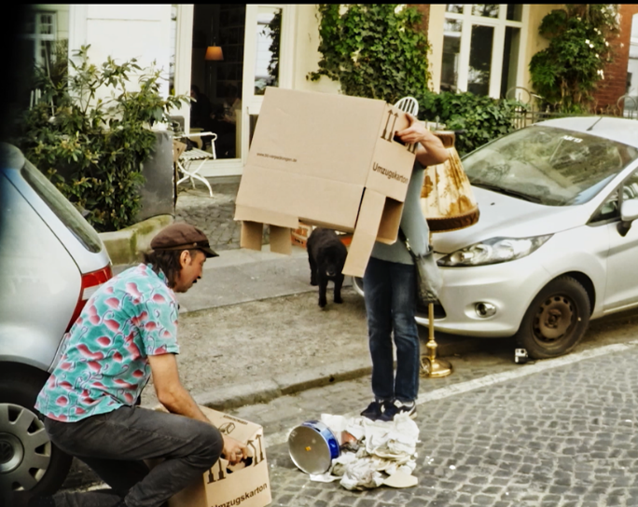

Die Hamburger Skater-Legende Cäptn Clepto spielt im neusten DA Direkt Video ahnungslosen Passanten einen Streich und zeigt mit einem Augenzwinkern, wie wichtig eine Private Haftpflichtversicherung ist.

Frankfurt, 25. September 2018 – Ein kurzer Moment der Unachtsamkeit, ein Missgeschick oder schlichtweg Pech können ausreichen und aus Hilfsbereitschaft wird ein Versicherungsfall. Ein solches Szenario zeigt das Pranksurance-Video vom Direktversicherer DA Direkt zum Thema Gefälligkeitsschaden.

Während Cäptn Clepto vortäuscht, Hilfe beim Tragen der vermeintlich viel zu schweren Umzugskartons zu benötigen, wissen die hilfsbereiten Passanten nicht, dass die Kisten präpariert sind. Sobald jemand mit anpackt, reißen die Kartons unten auf und Omas kostbares Geschirr fällt auf den Asphalt und zerbricht. Den entstandenen Schaden, der sogenannte Gefälligkeitsschaden, muss laut Gesetzgeber der hilfsbereite Passant tragen. Im schlimmsten Fall kann das, je nach Schadensersatzforderung, existenzbedrohende Ausmaße annehmen.

Das neue Pranksurance-Video von DA Direkt soll ein stärkeres Bewusstsein dafür schaffen, wie wichtig eine Privatschutzversicherung ist. An eine Haftpflicht denken viele erst dann, wenn das Unglück bereits passiert ist und das kann teuer werden. Deshalb möchte der Direktversicherer darauf aufmerksam machen, dass die Privathaftpflicht die einzige Versicherung ist, die umfassend davor schützt, Schadensersatz selbst zahlen zu müssen.

Das Video finden Sie unter:
Glück im Unglück mit DA Direkt – Pranksurance

Die DA Direkt Versicherung
DA Direkt ist eine Tochtergesellschaft der Zurich Gruppe in Deutschland mit Beitragseinnahmen (2017) von 303,7 Millionen Euro und rund 1,5 Millionen Versicherungsverträgen. Seit 40 Jahren nah dran. Heute ist DA Direkt einer der führenden Kfz-Direktversicherer in Deutschland und Teil der weltweit erfolgreichen Zurich Insurance Group. Fundiertes Versicherungswissen wird hier mit innovativem Vordenken der internationalen Unternehmensgruppe kombiniert – eine Garantie für moderne Versicherungsleistungen. Weitere Informationen: www.da-direkt.de
Für weitere Informationen wenden Sie sich bitte an:
DA Direkt Versicherung
Pressekontakt Bernd O. Engelien
Poppelsdorfer Allee 25-33 | 53115 Bonn
Tel.: +49 (0)228 268 2725 | Fax: +49 (0)228 268 2809
E-Mail: presse@da-direkt.de www.da-direkt.de/presse

